Profesor: KARINA GARCÍA MORALES

Asignatura: FUNDAMENTOS DE LA PROGRAMACIÓN

Grupo: 23

No de Práctica(s): 1

Integrante(s): DAMIÁN CANCHOLA ALEJANDRO

No. de Equipo de cómputo empleado: 0

No. de Lista o Brigada: 0

Semestre:2022-2

Fecha de entrega: 15-02-22

Observaciones:

CALIFICACIÓN: __________

**Objetivo**: El alumno conocerá y utilizará herramientas de software que ofrecen las Tecnologías de la Información y Comunicación que le permitan realizar actividades y trabajos académicos de forma organizada y profesional a lo largo de la vida escolar, tales como manejo de repositorios de almacenamiento y buscadores con funciones avanzadas.

**Desarrollo de la práctica**:

1. *Google Forms*

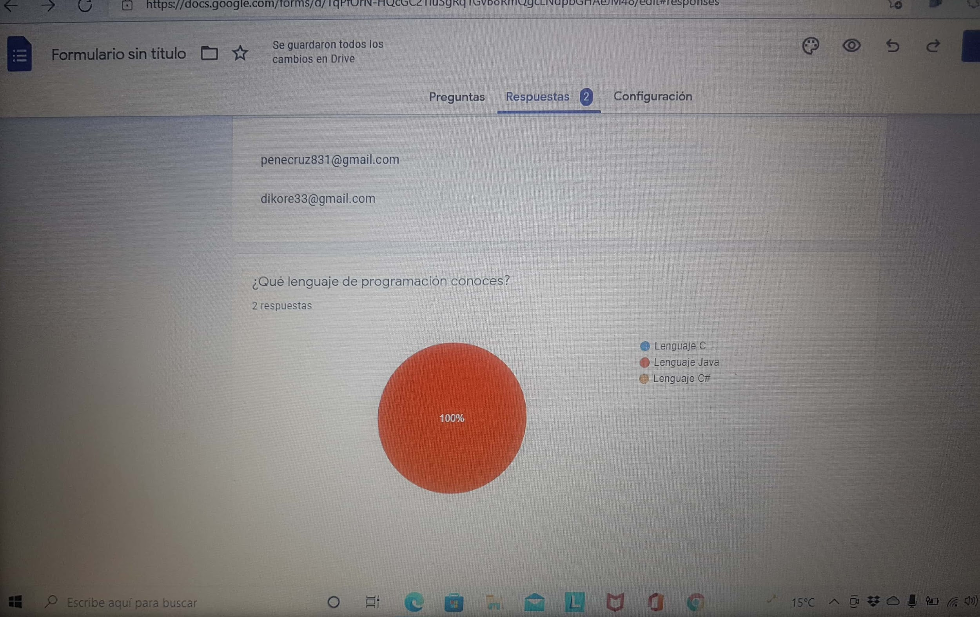

1. *One Note*

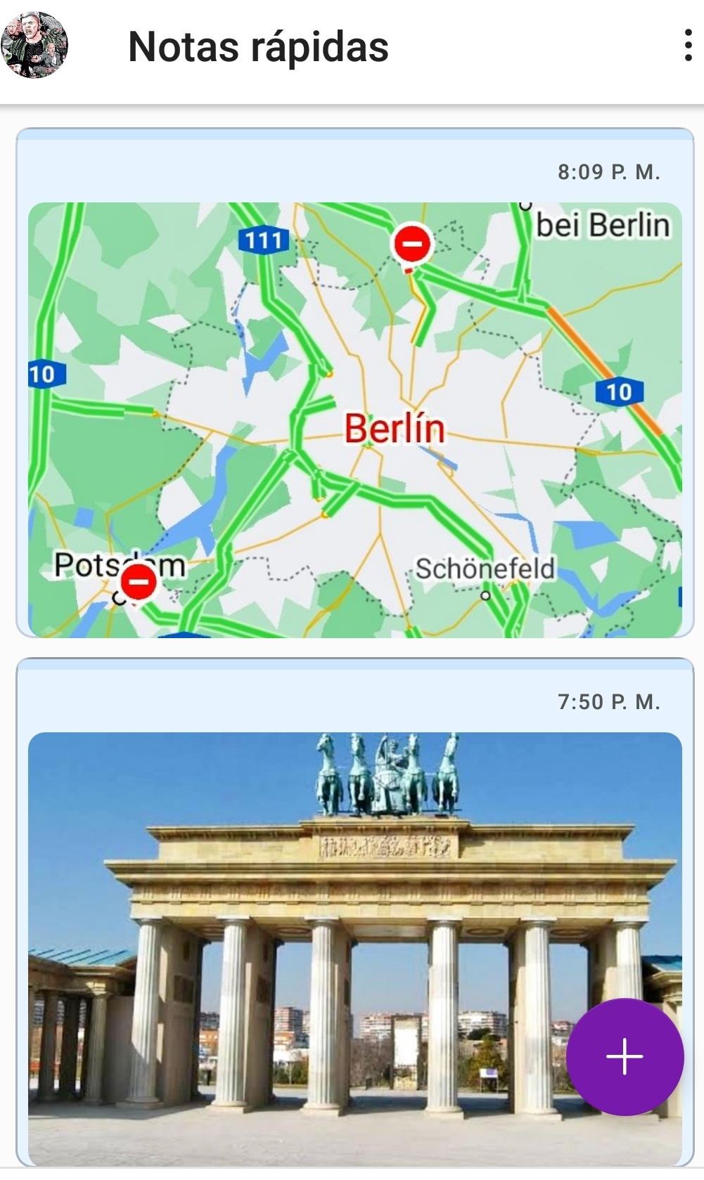

1. *Comandos de búsqueda*

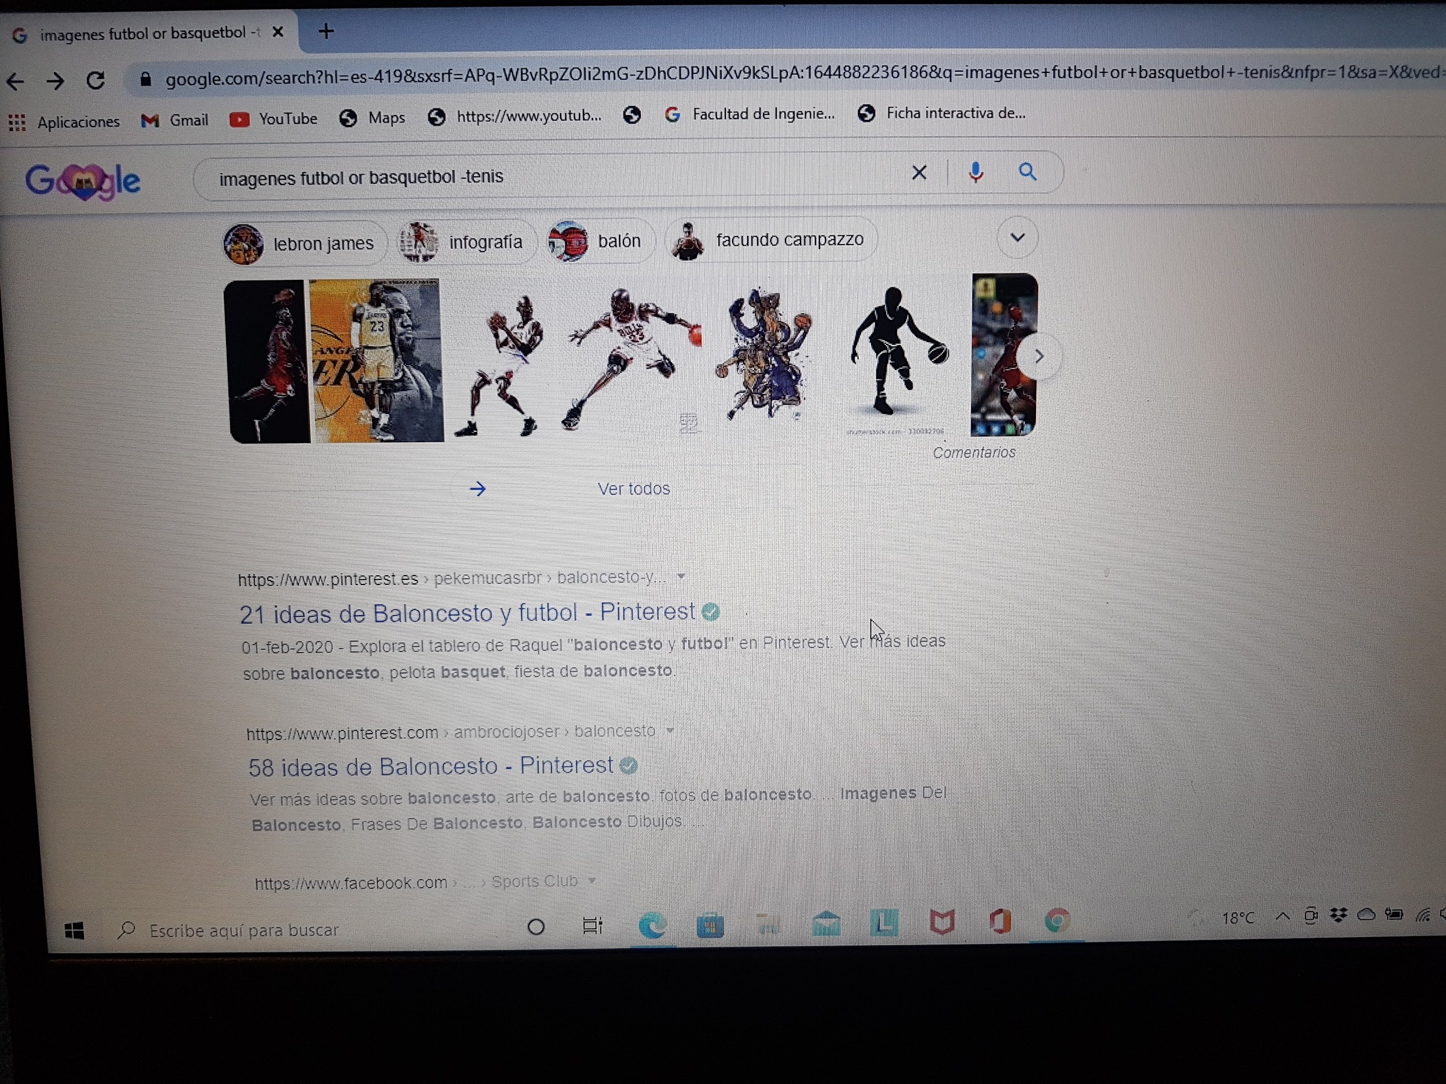

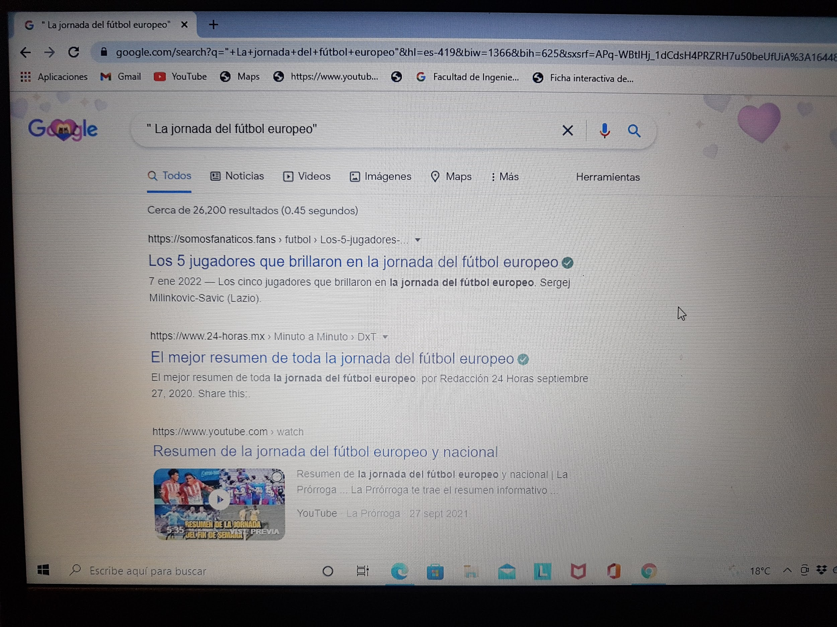

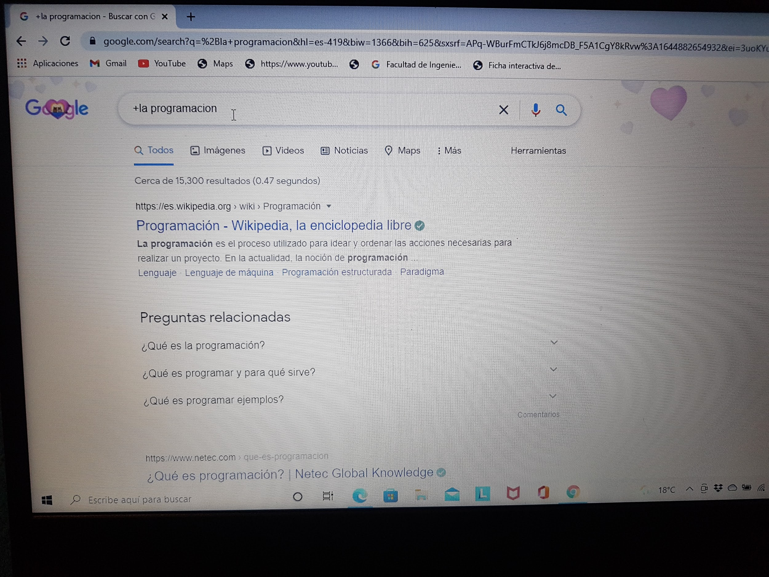

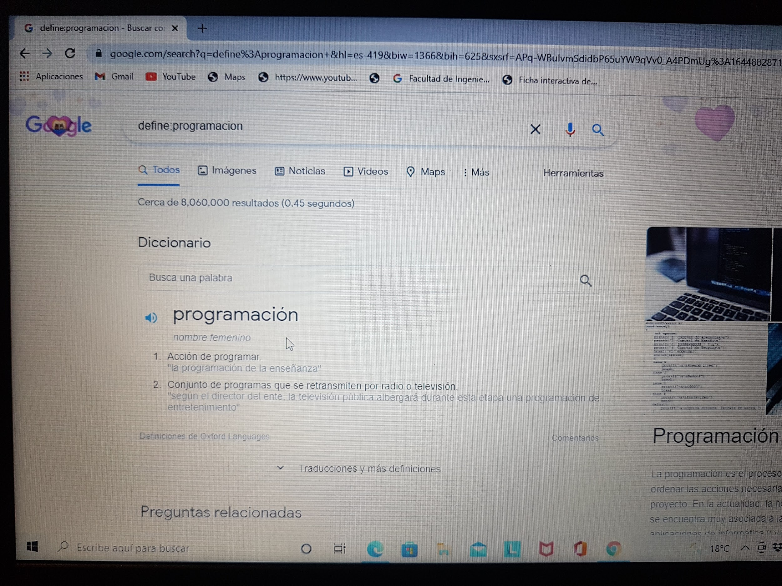

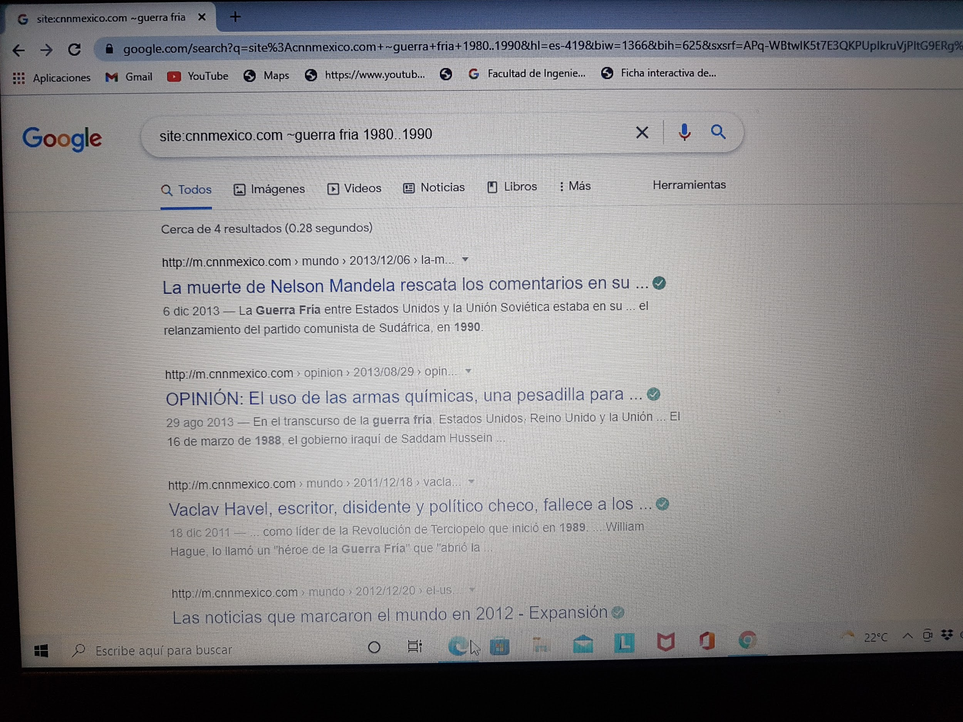



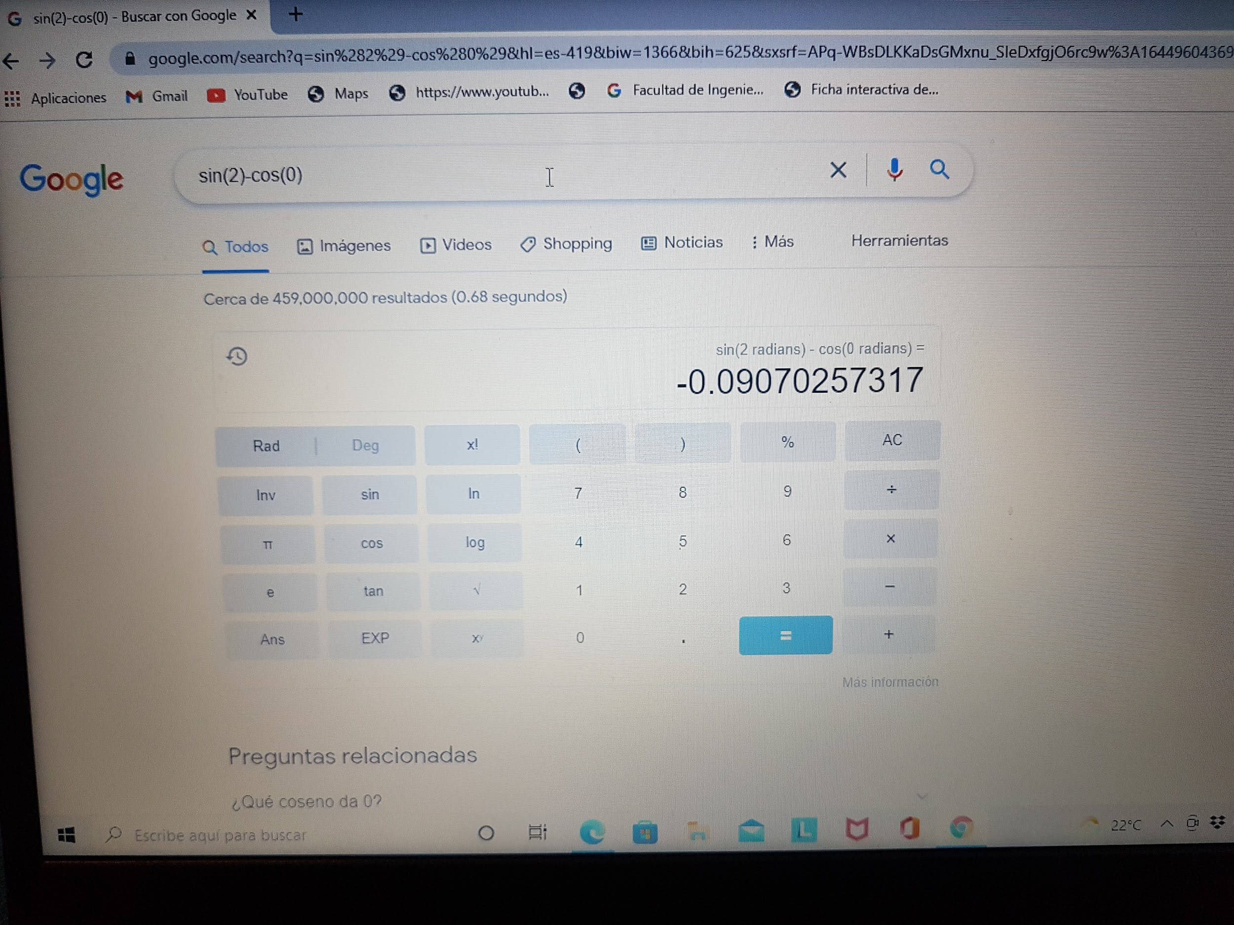

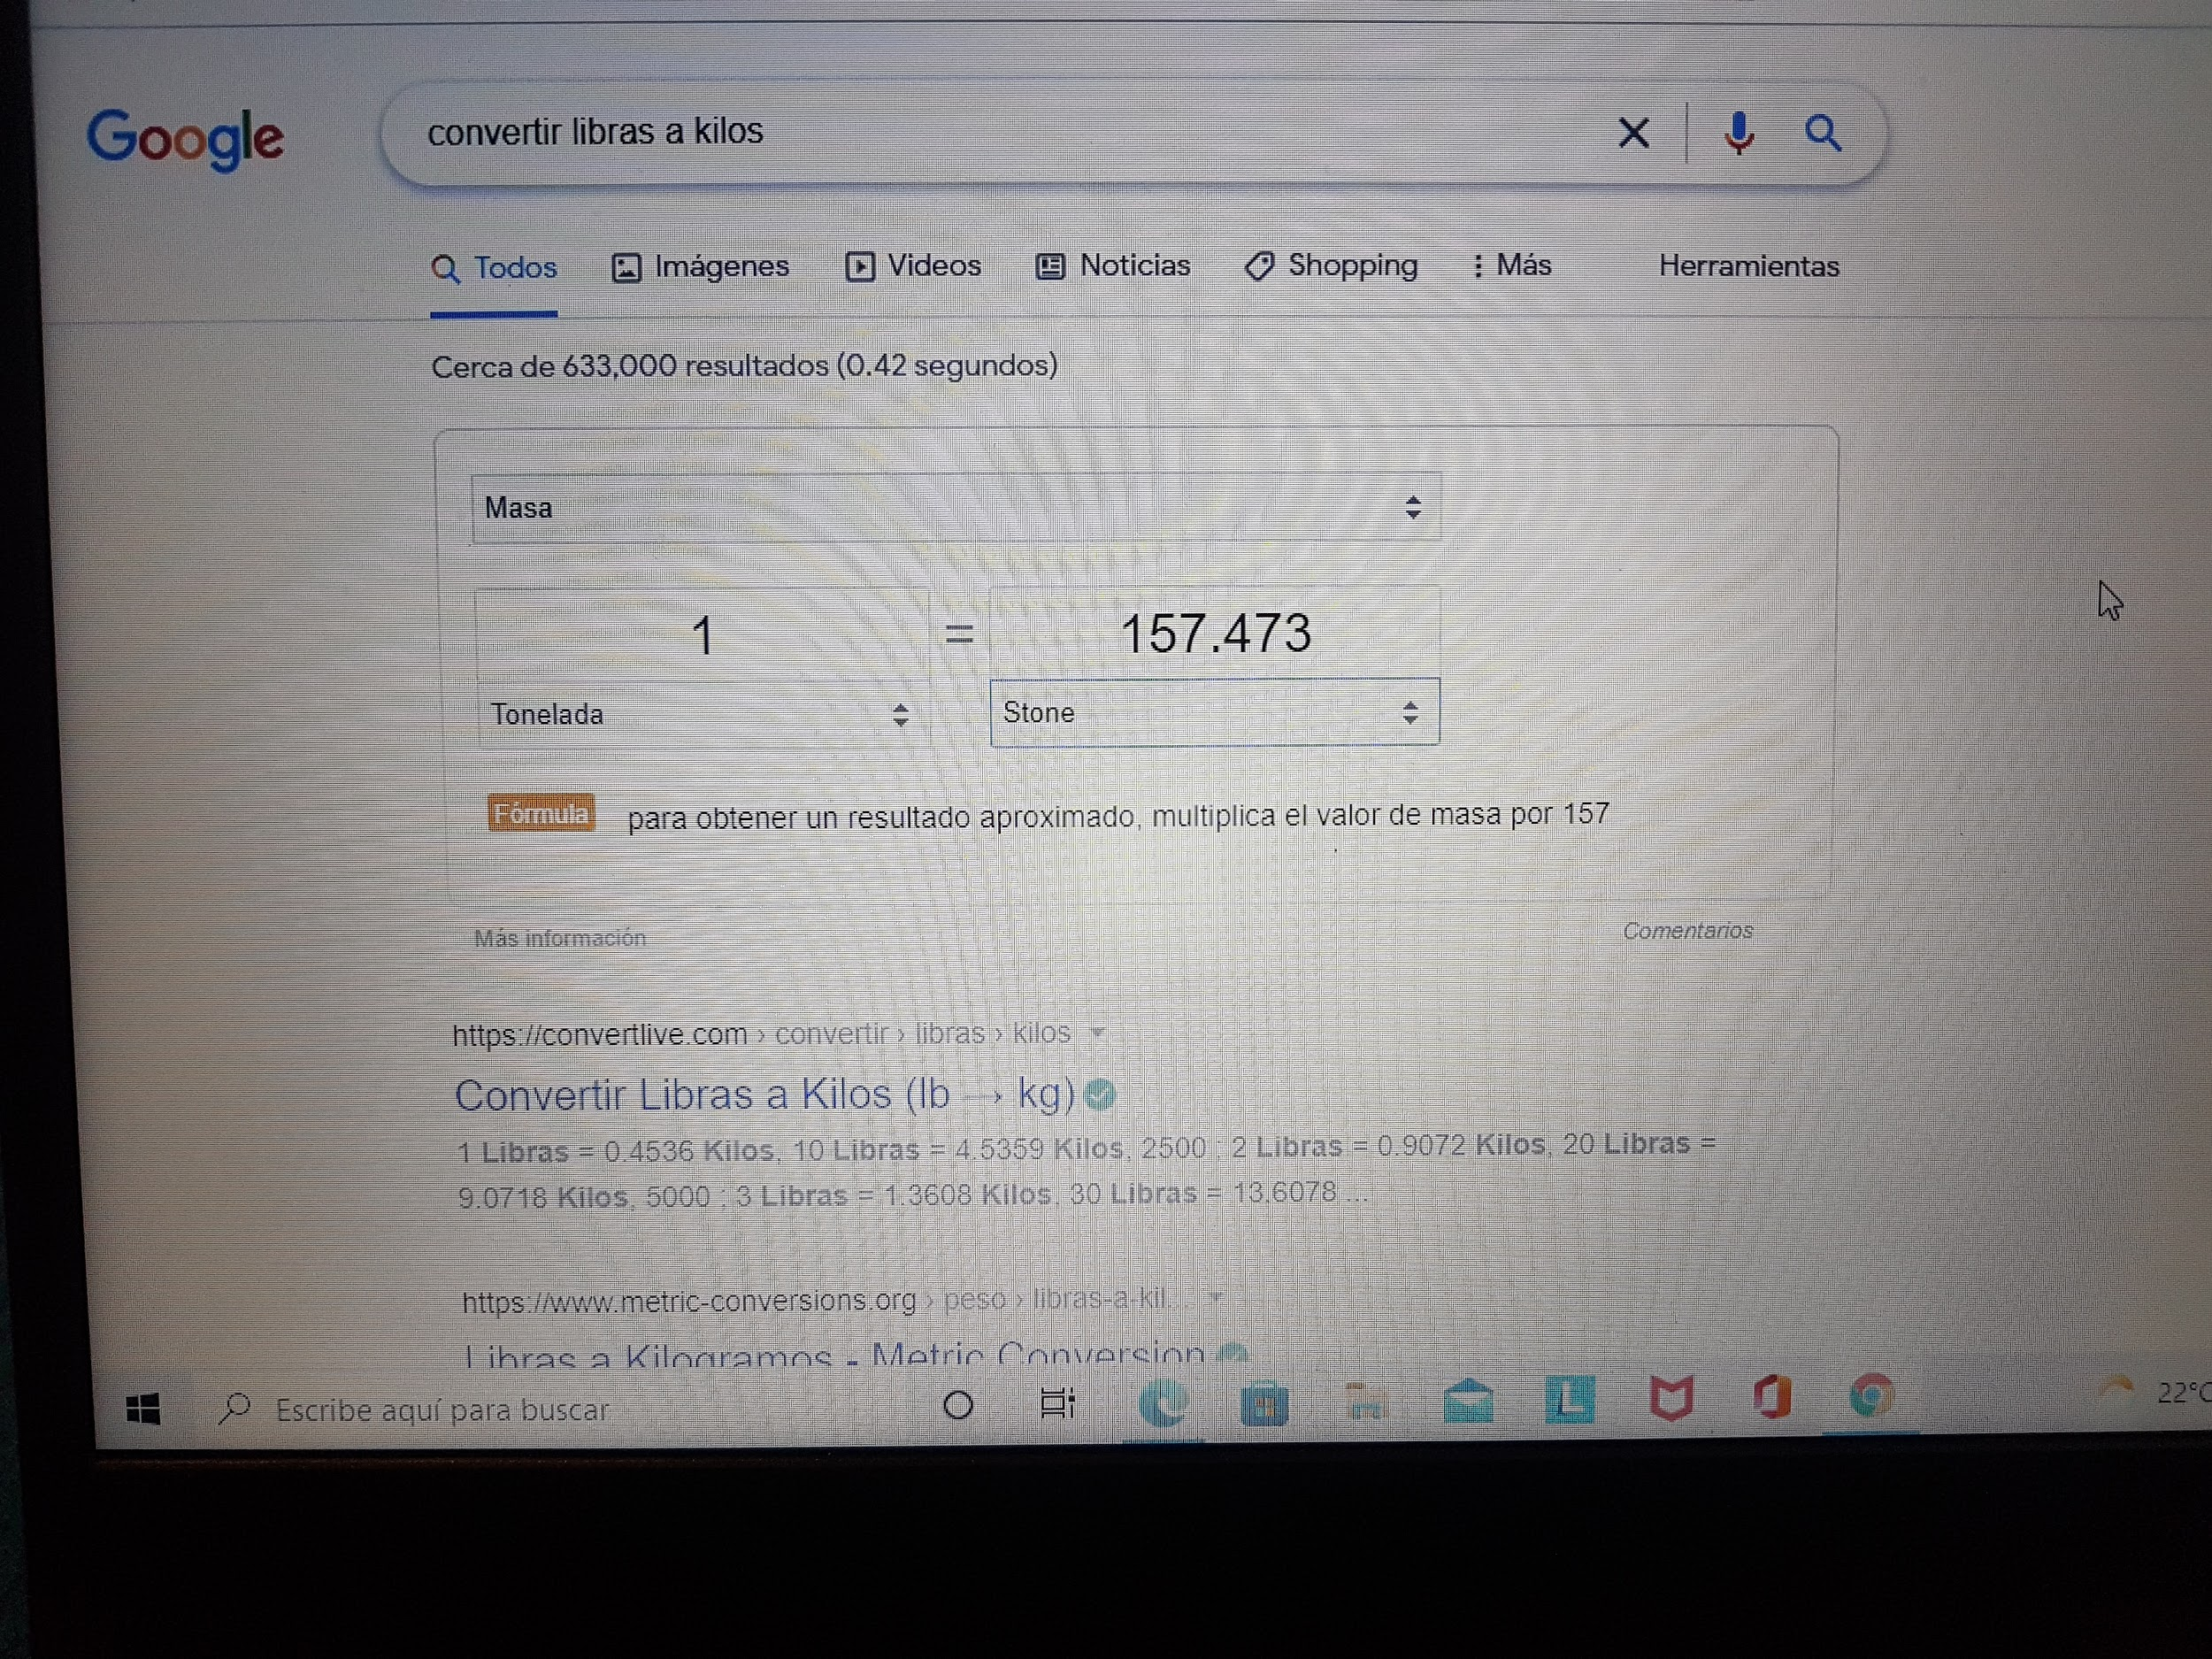

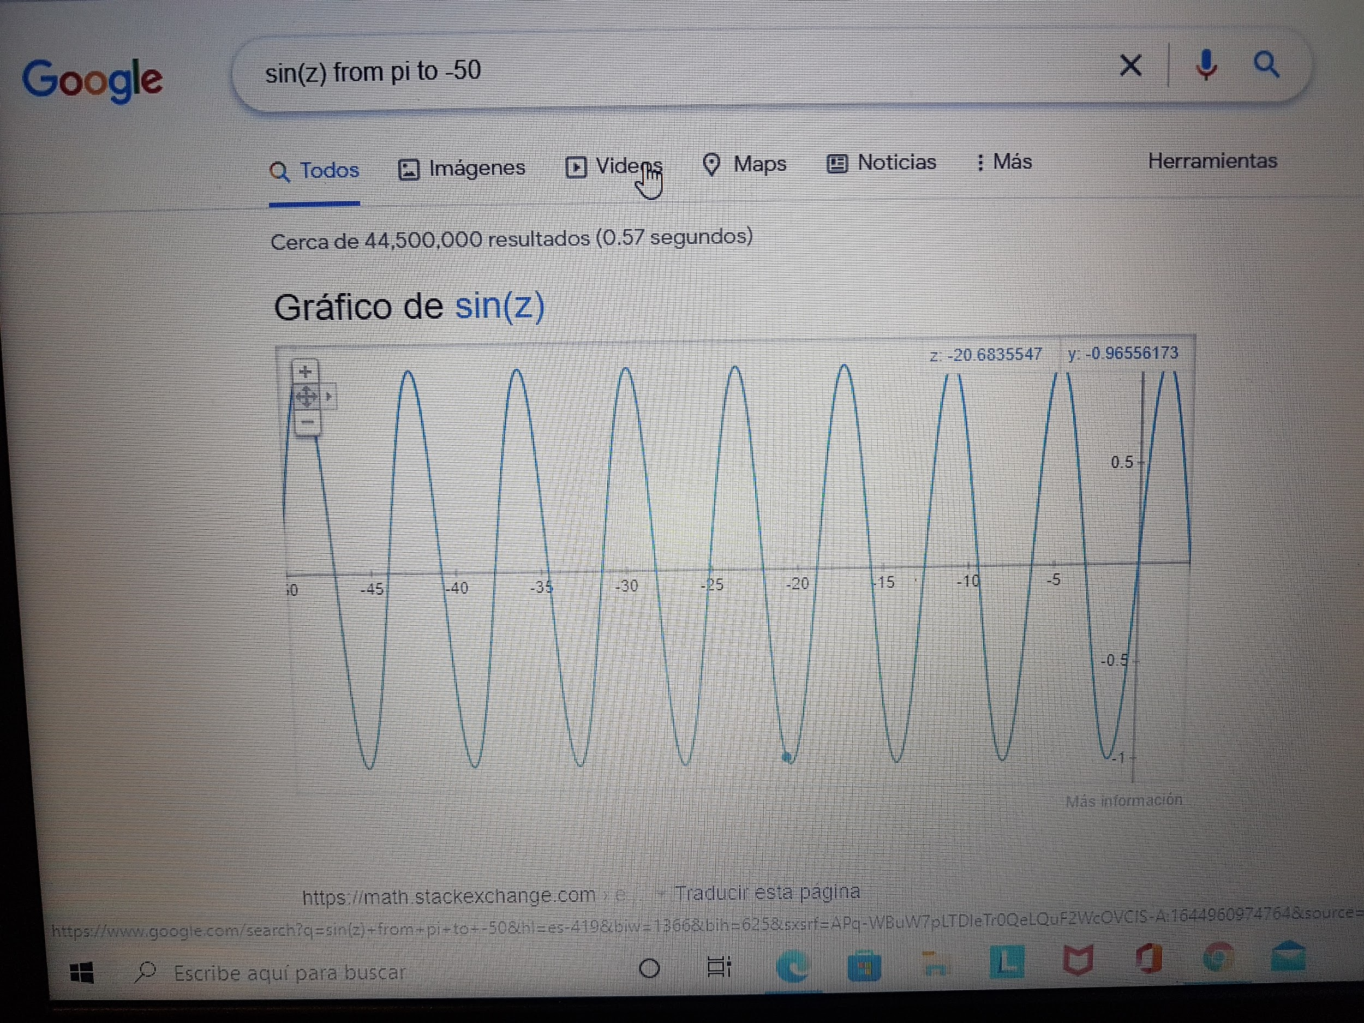

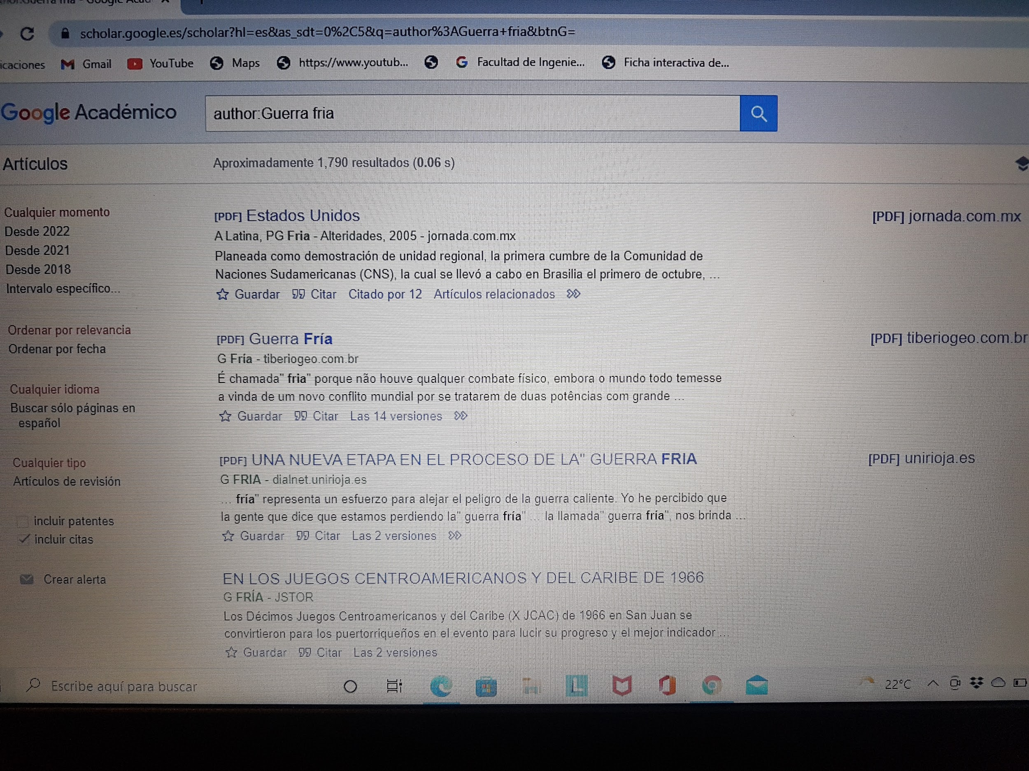

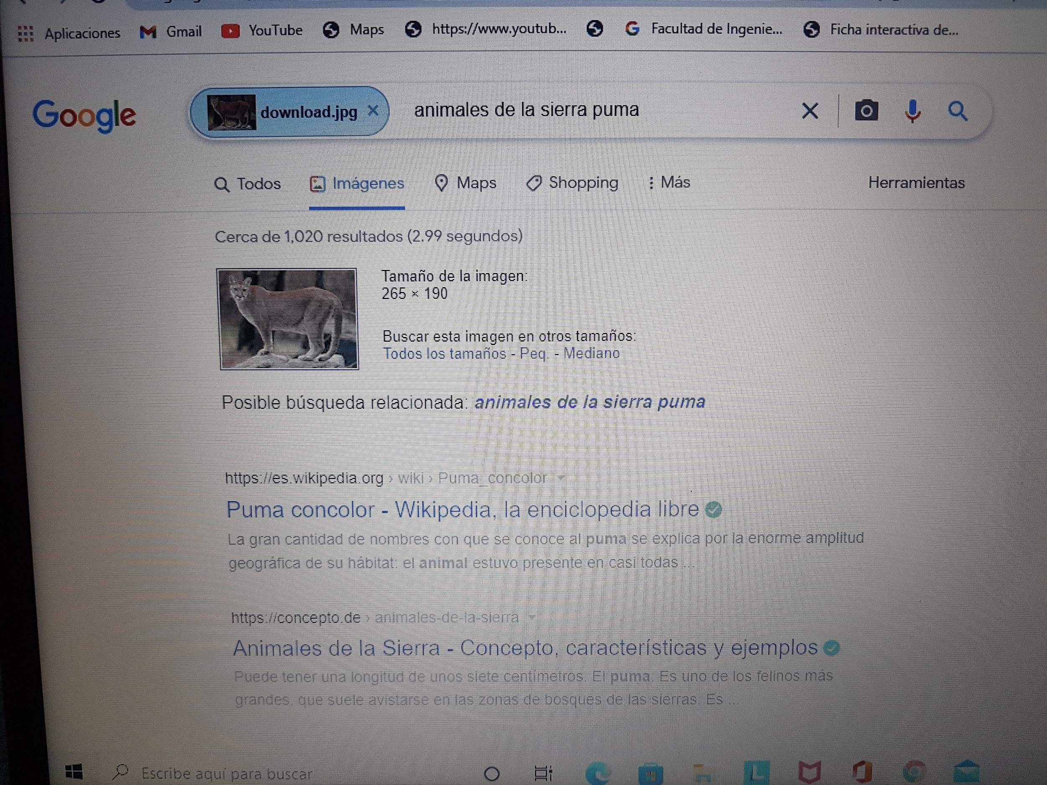

**Ejercicios de tarea:**

*1.- Buscar imágenes empleando la foto de tu mascota en google e indicar qué patrones considera para mostrarte esos resultados.*

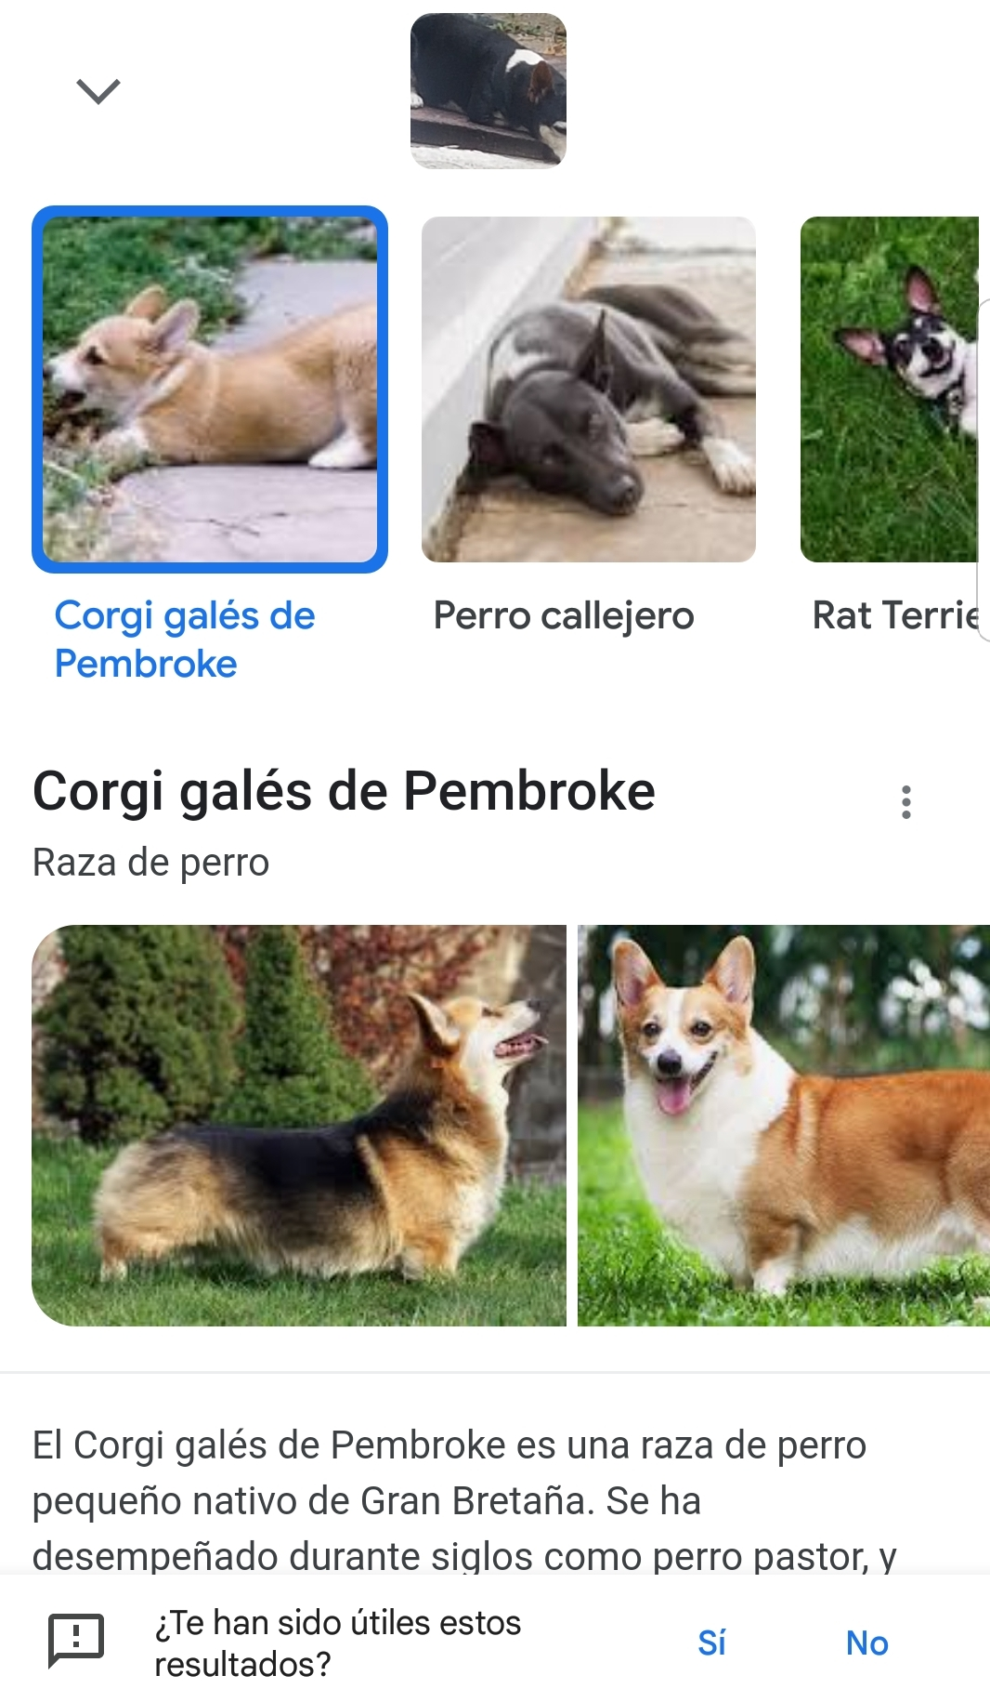

*Los patrones que tomó en cuenta el buscador fueron: el tamaño de mi mascota, su patrón de colores en su pelaje, la forma de su cara, lo largo de su nariz y en base a eso dio como resultado todas las posibles razas que pudieran coincidir con lo anterior.*

*2.- Realiza una investigación acerca de alojamiento en la nube ventajas y desventajas(comparar mínimo tres opciones)*

*VENTAJAS*

*Ahorras almacenamiento en los equipos de trabajo: como todo está almacenado en la nube, nuestro ordenador no estará tan saturado de archivos, por lo que ganará en productividad.*

*Mejora la seguridad de tus documentos: sin el refuerzo de la ciberseguridad en la nube, nuestros archivos pueden estar expuestos más fácilmente a ciberataques.*

*Favorece el trabajo en equipo sin estar presente: ya sea de manera presencial o teletrabajando, gracias a este tipo de almacenamiento se refuerza el trabajo en equipo, pues posibilita el acceso a áreas de trabajo comunes y colaborativas.*

*DESVENTAJAS*

*Privacidad de nuestros datos: No vale cualquier servicio de almacenamiento en la nube. Debemos asegurarnos de que la empresa que nos ofrezca el almacenamiento en la nube sea una empresa solvente que cuente con todas las medidas de seguridad para evitar accesos indeseados a nuestros ficheros.*

*Acceso a internet: Evidentemente, para tener acceso a los documentos necesitamos conexión a internet.*

*Sobrecarga en los servidores: Si bien no es lo más común, hemos de contar con que nuestro proveedor de almacenamiento en la nube no se sobrecargue si el número de usuarios en ese momento es muy elevado.*

*3- Empleando el buscador de google y haciendo uso de la calculadora, genera un paraboloide.*

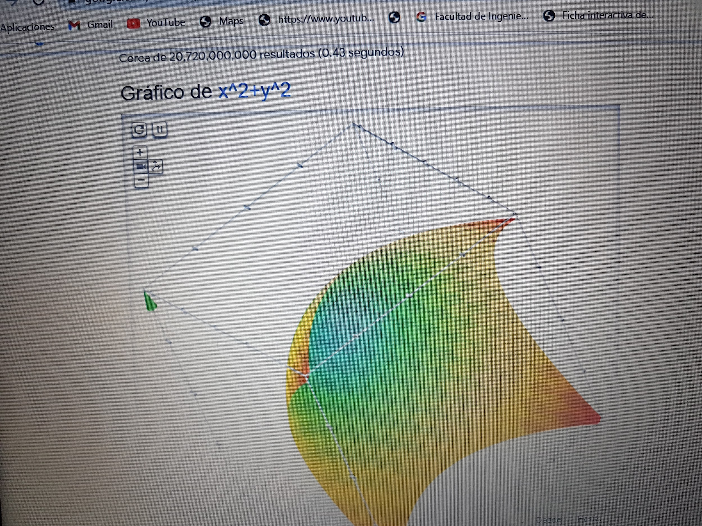

*4.-Investigar a cerca del algoritmo Page Rank.*

*La idea del PageRank está poderosamente inspirada en el Science Citation Index (SCI), el índice de citación más conocido en todo el mundo, desarrollado por el químico Eugene Garfield alrededor de la década de los 60.*

*El Pagerank es el nombre que se le da al algoritmo desarrollado por los fundadores de Google, que permite asignar un rango o puntuación del 1 al 10 a una página web en el listado de búsqueda de acuerdo con criterios como la relevancia, la calidad y la autoridad del sitio. El Pagerank se basa en un criterio de autoridad mediante la cantidad y la calidad de los Backlinks o retroenlaces. O sea, mientras más y mejores enlaces tenga una página en otros sitios, mayor es la calificación que obtiene en el Pagerank.*

*5.- Adjuntar la práctica (Word) y en la parte final de la práctica colocar la liga de github (última actividad de la práctica)*

**CONCLUSIONES**

*concluyó que las herramientas de software que ofrecen las Tecnologías de la Información y Comunicación si permiten realizar actividades y trabajos académicos de forma organizada y profesional, tales como manejo de repositorios de almacenamiento y buscadores con funciones avanzadas.*

**References**

(n.d.). Laboratorio Salas A y B. Retrieved February 15, 2022, from <http://lcp02.fi-b.unam.mx/>

*Pagerank: ¿Qué es y Cómo funciona? | Workana*. (n.d.). Glosario. Retrieved February 15, 2022, from <https://i.workana.com/glosario/que-es-pagerank/>